ПРИЛОЖЕНИЕ
Утверждено решением Совета депутатов
Лопухинского сельского поселения
Ломоносовского муниципального района
Ленинградской области
от 04.02.2025 года №1


ОТЧЕТ О РЕЗУЛЬТАТАХ ДЕЯТЕЛЬНОСТИ АДМИНИСТРАЦИИ ЛОПУХИНСКОГО СЕЛЬСКОГО ПОСЕЛЕНИЯ ЗА 2024 ГОД
Итоги социально-экономического развития муниципального образования за 2024 год, задачах на 2025 год и плановый период 2026-2027 год

Раздел 1. Организационная структура
муниципального образования Лопухинское сельское поселение
В соответствии с Федеральным законом № 131 от 06.10.2003 года «Об общих принципах организации местного самоуправления в Российской Федерации», Уставом Лопухинского поселения - Глава администрации муниципального образования представляет ежегодный отчет о своей работе и деятельности администрации в течение первого квартала следующего года. Это не просто отчёт, а жизненная необходимость, поскольку этот анализ позволяет увидеть не только то, какие мероприятия выполнены в отчётном периоде, но и то, что необходимо сделать в 2025 году и в следующих плановых периодах.
Но прежде чем приступить к отчёту…
Уважаемые жители Лопухинского сельского поселения и гости, позвольте выразить слова благодарности тем, кто сейчас защищает интересы нашей страны но территории новых регионов Российской Федерации.
С начала специальной военной операции в районы боевых действий были направлены 40 наших земляков. Одиннадцать из них ушли добровольцами, шестнадцать - в рамках частичной мобилизации и тринадцать по контракту. Сейчас в зоне СВО находятся 25 бойцов. Со всеми поддерживаем связь, их семьям, нуждающимся в помощи, оказываем необходимую поддержку.
Жители и предприниматели нашего поселения активно участвуют, в сборе гуманитарной помощи для наших земляков и защитников, участвующих в СВО которая формируется по заявкам военнослужащих и централизованно направляется в зону СВО.
Мы гордимся нашими ребятами и желаем им скорейшего возвращения домой живыми и здоровыми.
ОБЩИЕ СВЕДЕНИЯ
Статус муниципального образования Лопухинского сельского поселения и его границы установлены областным законом Ленинградской области от 24 декабря 2004 года № 117-оз «О наделении соответствующим статусом муниципального образования Ломоносовский муниципальный район и муниципальных образований в его составе».
Площадь Лопухинского сельского поселения составляет 26550 га.
В состав поселения входят 13 населенных пунктов: д. Лопухинка, д. Новая Буря, д. Заостровье, д. Муховицы, д. Старые Медущи, д. Горки, д. Никольское, д. Савольщина, д. Извара, д. Верхние Рудицы, д. Воронино, д. Глобицы, д. Флоревицы.
Административный центр муниципального образования: дер. Лопухинка.
На 1 января 2025 года численность населения Лопухинского сельского поселения составила 3117 человек.
Годовая фактическая численность населения, проживающего на территории поселения, гораздо выше за счёт населения, проживающего в садоводческих товариществах, частных домовладениях, без оформления регистрации, также используемых как сезонные. В летний период фактическая численность населения увеличивается более чем в два раза.
Рост населения происходит, в основном, на территориях интенсивной застройки за границами населённых пунктов за счет коттеджных поселков и СНТ. Регистрируется в поселении очень незначительный процент новых жителей, но мы понимаем, что фактически рост население идет еще быстрее.
Между тем, анализ статистики демографической ситуации за последние 5 лет говорит о том, что количество населения из числа постоянно зарегистрированных жителей уменьшается. По сравнению с прошлыми периодами прирост населения имеет отрицательную динамику. Так, в 2024 году родилось 18 детей, умерли 35 человек.
На территории поселения расположены:
- АО «Горки гольф клуб»;
- Тепличный комбинат, питомник «Колос» (выращивание однолетних культур);
- КФК Чабан В.Ф. (разведение молочного крупного рогатого скота);
- КФХ Степаненко А.С. (овцеводство);
- КФК Денисенко М.Ю. (кролеводство);
- КФК Богров А.В. (коневодство);
- ООО «Савольщина» и КФК «Юлия»;
- СПК «Колос» (производство пиломатериалов);
- ООО «ЛЮМ» (производство пиломатериалов);
- ООО «Фрост» (хранение и складирование замороженных продуктов);
- ООО «ЛЕСИНТЕХ» (производство и поставка оборудования для перерабатывающей промышленности);
- ГБУ ДО ЦОО «Березняки»;
- МОУ «Лопухинский образовательный центр»;
- МДОУ №24 «Родничок»;
- МКОУДО «Лопухинский ДШИ»;
- ЛОГБУ «Ломоносовский КЦСОН «Надежда»;
- МКУ Лопухинский дом культуры» ведёт работу в д. Лопухинка и д. Глобицы. На базе домов культуры работают две библиотеки.
Также на территории поселения находятся:
- Лопухинская врачебная амбулатория ГБУЗ ЛО «Ломоносовская МБ»;
- Глобицкий фельдшерско – акушерский пункт ГБУЗ ЛО «Ломоносовская МБ»;
- 2 отделения Сбербанка;
- 2 почтовых отделения;
- Удалённое рабочее место ГБУ “Многофункциональный центр предоставления государственных и муниципальных услуг Ломоносовского муниципального района Ленинградской области” - МФЦ Лопухинка»;
- Лопухинский ветеринарный участок ГБУЛО "СББЖ Ломоносовского района" (государственная районная ветеринарная служба).
На территории поселения работают сетевые магазины «Пятёрочка», «Магнит», «Магнит–Косметик», «Светофор» и «Монетка». Индивидуальные предприниматели также оказывают услуги по реализации продуктов питания, промышленных и хозяйственных товаров.

ОРГАНЫ МЕСТНОГО САМОУПРАВЛЕНИЯ
Численность работников органов местного самоуправления по состоянию на 31 декабря 2024 года составляет:
- фактическая численность сотрудников администрации - 9 человек, по штатному расписанию 10;
- Совет депутатов Лопухинского сельского поселения (далее – Совет депутатов) состоит из 10 депутатов, избранных на муниципальных выборах по многомандатным избирательным округам, образованным на территории поселения. Фактическая численность работников отсутствует, штатного расписания нет.
Общая численность сотрудников подведомственного муниципального подведомственного учреждения «Лопухинский дом культуры» составляет 18 человек (13,5 ед. по штатному расписанию и 3 на договорной основе).
Представительный орган муниципального образования пятого созыва сформирован по результатам выборов, состоявшихся в сентябре 2024 г., срок его полномочий - 5 лет.
Возглавляет администрацию Лопухинского сельского поселения глава администрации. В 2024 году администрацию возглавил Абакумов Евгений Николаевич, назначенный на должность главы администрации муниципального образования Лопухинское сельское поселение Ломоносовского муниципального района Ленинградской области с 25 ноября 2019 года на основании решения Совета депутатов муниципального образования Лопухинское сельское поселение Ломоносовского муниципального района Ленинградской области от 20.11.2024 № 17 «О назначении на должность главы администрации муниципального образования Лопухинское сельское поселение Ломоносовского муниципального района Ленинградской области» с заключением контракта на срок полномочий Совета депутатов муниципального образования Лопухинское сельское поселение пятого созыва.
Глава администрации формирует местную администрацию. Принимает распоряжения, постановления в пределах своих полномочий. Заключает трудовые договоры с работниками местной администрации, согласно утвержденным формам.
Администрация Лопухинского сельского поселение поселения обладает правами юридического лица и действует на основании общих для организаций данного вида положений Федерального закона от 06.10.2003 № 131-ФЗ «Об общих принципах организации местного самоуправления в Российской Федерации» в соответствии с Гражданским кодексом Российской Федерации применительно к казенным учреждениям.
Порядок деятельности Администрации муниципального образования Лопухинское сельское поселение (далее - Администрация) определяется Положением и Уставом муниципального образования Лопухинское сельское поселение (далее–Устав). Администрация муниципального образования исполняет полномочия по решению вопросов местного значения и полномочия по осуществлению отдельных государственных полномочий, переданных органам местного самоуправления муниципального образования федеральными законами и законами Ленинградской области.
В пределах своей компетенции администрация обеспечивает выполнение задач по социально-экономическому развитию муниципального образования, организует исполнение Конституции РФ, законов и иных нормативно-правовых актов Российской Федерации и Ленинградской области на его территории.
Администрация разрабатывает проекты местного бюджета, планов, программ, решений, представляемых главой администрации на рассмотрение Совета депутатов Лопухинского сельского поселения, исполняет местный бюджет и представляет на утверждение Совета депутатов отчет о его исполнении, исполняет решения Совета депутатов МО Лопухинское сельское поселение, обеспечивает содержание и использование, находящихся в муниципальной собственности жилищного фонда и нежилых помещений, транспорта, учреждений культуры, занимается благоустройством на территории поселения, взаимодействует с организациями всех форм собственности с целью укрепления и развития экономики поселения, а также осуществляет иные полномочия по решению вопросов местного значения.
В 2024 году приоритетными задачами, стоявшими перед администрацией, были:
- создание условий для устойчивого роста социально-экономических показателей муниципального образования;
- совершенствование бюджетной политики муниципального образования;
- укрепление стабильности, создание благоприятных условий для дальнейшего повышения качества жизни.
Свою работу администрация строила исходя из приоритетных направлений социально-экономического развития поселения, Ломоносовского района и Ленинградской области.
Одним из важнейших показателей эффективности работы Администрации является устойчивая, хорошо налаженная обратная связь с жителями поселения. Администрация поселения – это тот орган власти, который решает самые насущные, самые близкие и часто встречающиеся повседневные проблемы своих жителей. Местное самоуправление должно эффективно отвечать на вопросы, которые существуют, и мы в поселении стремимся создать механизмы, которые способствовали бы максимальному стимулированию деятельности нашей исполнительной власти. Успех преобразований, происходящих в поселении, во многом зависит от нашей совместной работы и от доверия друг к другу – доверия людей к власти и, наоборот, от власти к людям. Это очень серьезный и важный вопрос, который является основным приоритетом в нашей повседневной работе.
За истекший год в администрацию поступило 2118 письменных обращений, запросов и информационных писем.
Анализ характера поступивших в адрес администрации обращений от граждан показал, что чаще всего граждане обращаются по земельным вопросам, вопросам жилищно-коммунального хозяйства, улучшения жилищных условий, инженерного обеспечения индивидуальной застройки сельских населенных пунктов, социального обеспечения населения, вопросам по благоустройству, в том числе по ремонту дорог общего пользования и придомовых территорий многоквартирных домов.
В своей работе администрация стремится к тому, чтобы ни одно обращение не осталось без внимания. Все заявления и обращения рассматриваются своевременно. По всем обращениям даны разъяснения или приняты меры.
За 2024 год было проведено 7 встреч главы администрации сельского поселения с жителями населенных пунктов.
Сотрудниками администрации в течение года подготавливались отчеты о деятельности администрации, а также ответы на письма и запросы органов власти и организаций, их количество составило 1281. Уполномоченные представители администрации принимали участие в 17 судебном заседании.
В течение 2024 года администрацией издано 310 постановлений, 49 распоряжений; подготовлено 19 проектов решений Совета депутатов поселения, регламентирующих основные вопросы исполнения полномочий по решению вопросов местного значения.
Администрацией ведется исполнение отдельных государственных полномочий:
- проведены 24 нотариальных действия.
- ведется воинский учет военнообязанных граждан, пребывающих в запасе и граждан, подлежащих призыву на военную службу в Вооруженных силах Российской Федерации. На воинском учете состоят 524 человека, в том числе: сержанты и солдаты - 492; офицеры - 32; призывники – 42. В рядах Российской армии проходят срочную службу 7 военнообязанных.
Администрация исполняет функции учредителя и распорядителя в отношении юридического лица Муниципального казённого учреждения «Лопухинский дом культуры».
В состав МКУ «Лопухинский дом культуры» входят:
- дом культуры в д. Лопухинка;
- дом культуры в д. Глобицы;
- две библиотеки в. Лопухинка и д. Глобицы.
В течение 2024 года работа администрации сельского поселения по решению вопросов местного значения, как и прежде осуществлялась в тесном взаимодействии с депутатами Совета депутатов, с администрацией Ломоносовского муниципального района, с жителями поселения, индивидуальными предпринимателями, руководителями предприятий, организаций, учреждений, расположенных на территории сельского поселения.

Раздел 2. Результаты деятельности администрации
Лопухинского сельского поселения
ИСПОЛНЕНИЕ БЮДЖЕТА
Одной из главных задач администрации, как органа исполнительной власти является своевременное и грамотное распоряжение средствами бюджета с соблюдением требований, установленных Бюджетным кодексом РФ.
Прогноз собственных доходов бюджета поселения на 2024 год был рассчитан исходя из основных показателей социально-экономического развития, ожидаемого поступления налоговых и неналоговых доходов. Расходы были запланированы исходя из полномочий Администрации.
Доходная часть бюджета нашего муниципального образования на 01.01.2024 г года определялась суммой 57 млн. 230,7 тыс. руб.
Планово, по состоянию на окончание отчётного периода, доход бюджета был определён в размере 82 млн. 414,8 тыс. рублей.
Фактически доходная часть бюджета за 2024 год составила 91 млн. 684,3 тыс. руб.
Доходы за 2024 год составили 91 684,3 тыс. рублей
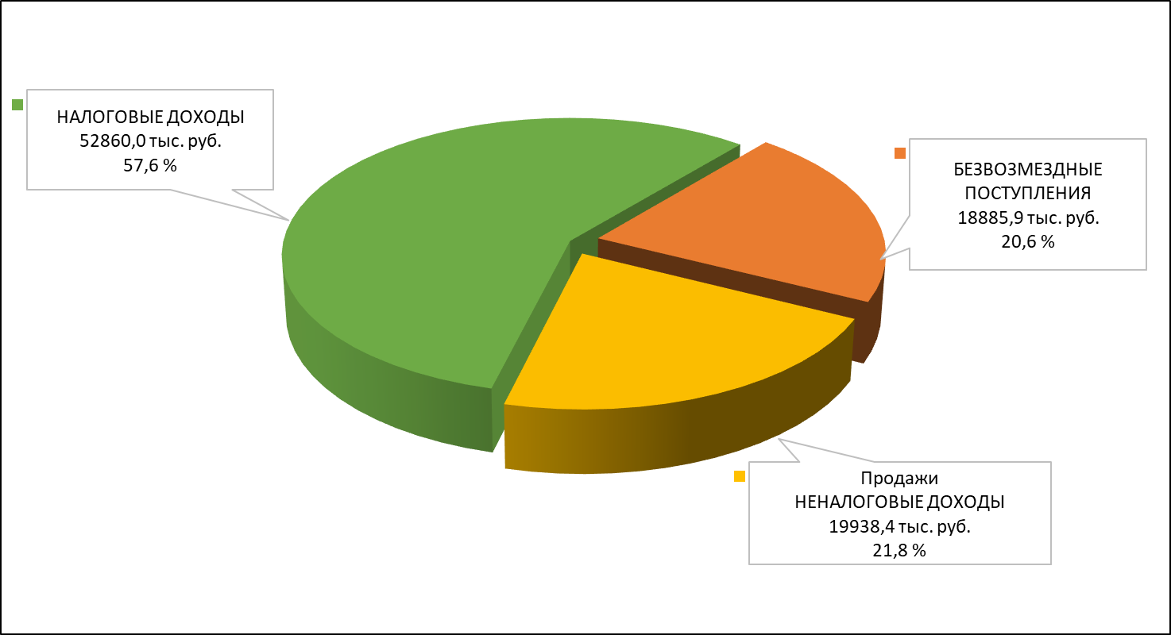
Налоговые доходы – 52 860,0 тыс. рублей - 57,6%
Неналоговые доходы – 19 938,4 тыс. рублей – 21,8 %
Безвозмездные доходы – 18 885,9 тыс. рублей – 20,6 %
Исполнение бюджета по доходной части в 2024 году составило 111,2 %
Таблица доходов
 |  |  |  | в тыс. руб.
Код бюджетной классификации | Источники доходов | план | факт |  | %, испол.
1 | 2 | 3 | 4 |  | 5
1 00 00000 00 0000 000 | ДОХОДЫ | 62 737,8 | 72 798,4 |  | 116,0
1 01 00000 00 0000 000 | НАЛОГИ НА ПРИБЫЛЬ, ДОХОДЫ | 4 287,9 | 4 864,5 |  | 113,4
1 01 02000 01 0000 110 | Налог на доходы физических лиц | 4 287,9 | 4 864,5 |  | 113,4
1 03 00000 00 0000 000 | НАЛОГИ НА ТОВАРЫ (РАБОТЫ, УСЛУГИ), РЕАЛИЗУЕМЫЕ НА ТЕРРИТОРИИ РОССИЙСКОЙ ФЕДЕРАЦИИ | 2 772,0 | 3 021,1 |  | 109,0
1 05 00000 00 0000 000 | НАЛОГИ НА СОВОКУПНЫЙ ДОХОД | 5 524,0 | 5 524,1 |  | 100,0
1 05 03010 01 0000 110 | Единый сельскохозяйственный налог | 5 524,0 | 5 524,1 |  | 100,0
1 06 00000 00 0000 000 | НАЛОГИ НА ИМУЩЕСТВО | 38 810,0 | 39 447,5 |  | 101,6
1 06 01000 10 0000 110 | Налог на имущество физических лиц | 2 837,0 | 3 064,8 |  | 108,0
1 06 06000 10 0000 110 | Земельный налог | 35 973,0 | 36 382,7 |  | 101,1
1 08 00000 00 0000 000 | ГОСУДАРСТВЕННАЯ ПОШЛИНА | 3,0 | 2,8 |  | 93,3
1 08 04000 10 0000 110 | Государственная пошлина за совершение нотариальных действий (за исключением действий, совершаемых консульскими учреждениями Российской Федерации) | 3,0 | 2,8 |  | 93,3
1 11 00000 00 0000 000 | ДОХОДЫ ОТ ИСПОЛЬЗОВАНИЯ ИМУЩЕСТВА, НАХОДЯЩЕГОСЯ В ГОСУДАРСТВЕННОЙ И МУНИЦИПАЛЬНОЙ СОБСТВЕННОСТИ | 4 088,2 | 3 950,8 |  | 195,3
1 11 05000 00 0000 120 | Доходы, получаемые в виде арендной либо иной платы за передачу в возмездное пользование государственного и муниципального имущества (за исключением имущества бюджетных и автономных учреждений, а также имущества государственных и муниципальных унитарных предприятий, в том числе казенных) | 2 238,2 | 1 952,6 |  | 87,2
1 11 05010 00 0000 120 | Доходы, получаемые в виде арендной платы за земельные участки, государственная собственность на которые не разграничена, а также средства от продажи права на заключение договоров аренды указанных земельных участков | 2 188,2 | 1 898,0 |  | 86,7
1 11 05013 05 0000 120 | Доходы, получаемые в виде арендной платы за земельные участки, государственная собственность на которые не разграничена и которые расположены в границах сельских поселений и межселенных территорий муниципальных районов, а также средства от продажи права на заключение договоров аренды указанных земельных участков | 2 188,2 | 1 898,0 |  | 86,7
1 11 05070 00 0000 120 | Доходы от сдачи в аренду имущества, составляющего государственную (муниципальную) казну (за исключением земельных участков) | 50,0 | 54,6 |  | 109,2
1 11 09000 00 0000 120 | Прочие доходы от использования имущества и прав, находящихся в государственной и муниципальной собственности (за исключением имущества бюджетных и автономных учреждений, а также имущества государственных и муниципальных унитарных предприятий, в том числе казенных) | 1 850,0 | 1 998,2 |  | 108,0
1 12 00000 00 0000 000 | ПЛАТЕЖИ ПРИ ПОЛЬЗОВАНИИ ПРИРОДНЫМИ РЕСУРСАМИ | 263,0 | 263,1 |  | 100,0
1 12 01000 01 0000 120 | Плата за негативное воздействие на окружающую среду | 263,0 | 263,1 |  | 100,0
1 13 00000 00 0000 000 | Доходы от оказания платных услуг и компенсации затрат государства | 237,0 | 253,1 |  | 106,8
1 13 01000 00 0000 130 | Доходы от оказания платных услуг (работ) | 217,0 | 223,4 |  | 102,9
1 13 02000 00 0000 130 | Доходы от компенсации затрат государства | 20,0 | 29,7 |  | 148,5
1 14 00000 00 0000 000 | ДОХОДЫ ОТ ПРОДАЖИ МАТЕРИАЛЬНЫХ И НЕМАТЕРИАЛЬНЫХ АКТИВОВ | 5 400,6 | 13 809,6 |  | 255,7
1 14 02050 10 0000 410 | Доходы от реализации имущества, находящегося в собственности сельских поселений (за исключением движимого имущества муниципальных бюджетных и автономных учреждений, а также имущества муниципальных унитарных предприятий, в том числе казенных), в части реализации основных средств по указанному имуществу | 864,0 | 3 740,9 |  | 433,0
1 14 06000 10 0000 430 | Доходы от продажи земельных участков, находящихся в государственной и муниципальной собственности | 4 536,6 | 10 068,7 |  | 221,9
1 16 00000 00 0000 000 | ШТРАФНЫЕ САНКЦИИ, ВОЗМЕЩЕНИЕ УЩЕРБА | 1 352,1 | 1 661,8 |  | 122,9
2 00 00000 00 0000 000 | Безвозмездные поступления | 19 676,2 | 18 885,9 |  | 96,0
2 02 20000 00 0000 150 | Субсидии бюджетам бюджетной системы Российской Федерации (межбюджетные субсидии) | 19 056,3 | 19 056,3 |  | 19 058,3
2 02 30000 00 0000 150 | Субвенции бюджетам субъектов Российской Федерации и муниципальных образований | 349,9 | 349,9 |  | 349,9
2 03 00000 00 0000 150 | Безвозмездные поступления от государственных (муниципальных) организаций | 250,0 | 250,0 |  | 100,0
2 07 00000 00 0000 150 | Прочие безвозмездные поступления в бюджеты сельских поселений | 20,0 | 20,0 |  | 100,0
2 19 00000 00 0000 150 | Возврат остатков субсидий, субвенций и инных МБТ, имеющих целевое назначение, прошлых лет |  | -790,3
Всего доходов |  | 82 414,0 | 91 684,3 |  | 111,2

Налоговые доходы в 2024 году составили 52 860,0 тыс. руб.
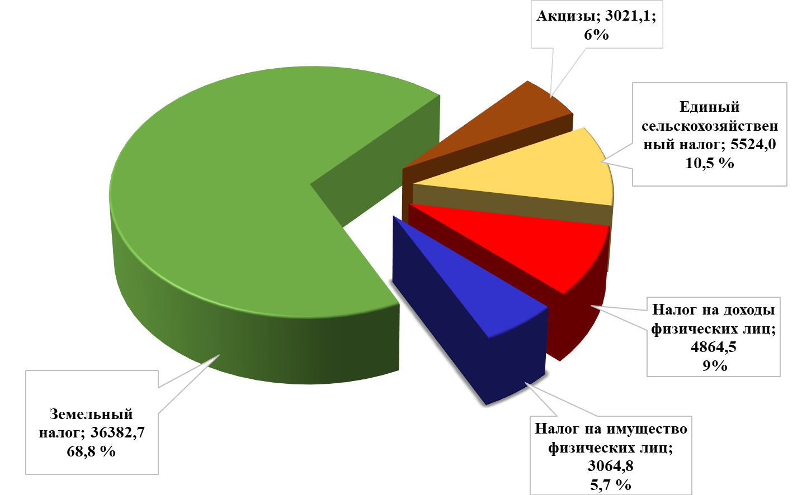

БЕЗВОЗМЕЗДНЫЕ ПОСТУПЛЕНИЯ
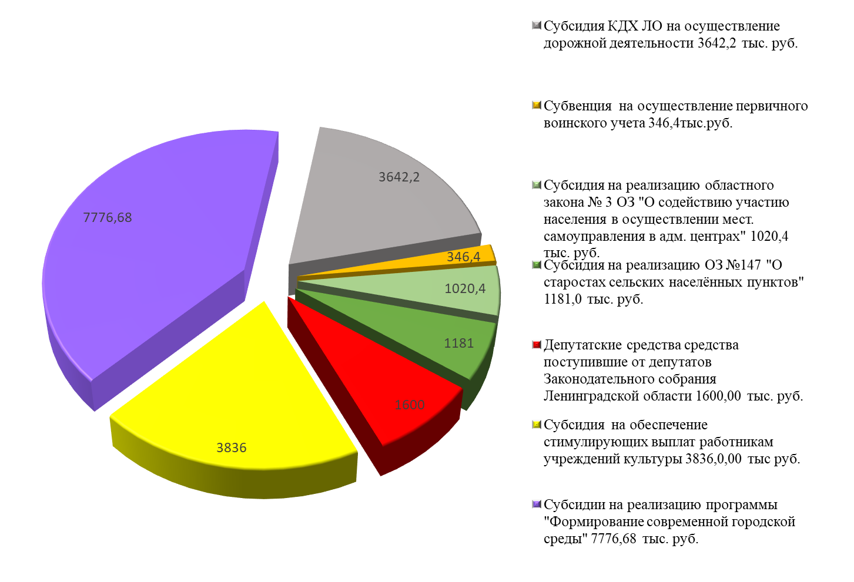
Благодаря участию администрации в государственных программах, предоставлению межбюджетных трансфертов и субвенций в бюджет поселения поступили безвозмездные поступления в размере 18 885,9 тыс. рублей.
1. В рамках реализации мероприятий подпрограммы «Поддержание существующей сети автомобильных дорог общего пользования» государственной программы Ленинградской области «Развитие транспортной системы Ленинградской области» за счёт средств дорожного фонда области на капитальный ремонт и ремонт автомобильных дорог общего пользования местного значения, имеющих приоритетный социально значимый характер была предоставлена субсидия – 3 642, 2 тыс. рублей на ремонт дороги по ул. Парковая и ул. Медовая в д. Старые Мёдуши, протяженностью 940 метров.
Общая стоимость работ 5 415,58 тыс. руб.
Финансовое участие местного бюджета составило - 1 177,35 тыс. руб.
2. При участии в программе Комитета по местному самоуправлению, межнациональным и межконфессиональным отношениям Ленинградской области, госпрограммы «Устойчивое общественное развитие в Ленинградской области»:
1) В рамках реализации Закона Ленинградской области от 15.01.2018 № 3-оз «О содействии участию населения в осуществлении местного самоуправления в иных формах на территориях административных центров и городских поселков муниципальных образований Ленинградской области» - поступила субсидия в сумме 1 020, 40 тыс. рублей.
С привлечением средств местного бюджета в размере 660,62 тыс. руб. и средств внебюджетного источника (АО Гольф -Клуб) в размере 10 тыс. руб.:
- Выполнены работы по обустройству парковки в дер. Лопухинка ул. Первомайская, д. 9, площадью 874 м.кв., стоимостью 1691,32 тыс. руб.
2) В рамках реализации Закона Ленинградской области от 28.12.2018 № 147-оз «О старостах сельских населенных пунктов Ленинградской области и содействии участию населения в осуществлении местного самоуправления в иных формах на частях территорий муниципальных образований Ленинградской области» (или как его называет Губернатор Ленинградской области программа 1000 добрых дел) - поступила субсидия в сумме 1 100,81 рублей.
С привлечением средств местного бюджета в размере 753,32 тыс. руб. и средств внебюджетного источника (АО Гольф - Клуб) в размере 10 тыс. руб. проведены работы по Благоустройству общественной территории около МКУ «Лопухинский дом культуры» в дер. Глобицы, стоимостью 1 864,03 тыс. руб.
-Приобретены 30 светодиодных светильника на сумму 135,65 тыс. руб.
Обязательным условием для участия в программах, реализуемых в рамках областных законов Ленинградской области 3-ОЗ и 147-ОЗ, является привлечение сторонних финансовых средств. ЗАО «Гольф клуб» уже в течение семи лет оказывает помощь нашему поселению и принимает участие в этих программах. В 2024 году ЗАО «Гольф клуб» перечислило 20 000 рублей.
3. В рамках основного мероприятия "Развитие общественной инфраструктуры муниципального значения в Ленинградской области" подпрограммы "Создание условий для эффективного выполнения органами местного самоуправления своих полномочий и содействие развитию участия населения в осуществлении местного самоуправления в Ленинградской области" государственной программы Ленинградской области "Устойчивое общественное развитие в Ленинградской области", на основании обращений депутатов Законодательного собрания Ленинградской области (1 600 тыс. руб.) с привлечение средств местного бюджета:
- обустроена детская площадка в д. Новая Буря, ул. Цветочная, субсидия 500,00 тыс. руб., местный бюджет 879,59 тыс. руб. (основание + игровое оборудование);
- проведен ремонт дворовой территории (с обустройством парковки) у МКД в д. Лопухинка, ул. Первомайская у дома № 11 субсидия 1000,00 тыс. руб., местный бюджет 637,25 тыс. руб.;
- приобретение жалюзи субсидия 100,00 тыс. руб., местный бюджет 5,26 тыс. руб.

4. В рамках реализации приоритетного проекта "Формирование комфортной городской среды" на реализацию проекта по благоустройству общественного пространства ул. Мира 13 и ул. Первомайская 1 д. Лопухинка, в бюджет поселения поступили 7 777,67 тыс. руб., из которых:
- субсидия за счёт средств Федерального бюджета – 2 368,78 тыс. руб.
- субсидия за счёт средств бюджета Ленинградской области – 5 407,90 тыс. руб.;
Финансовое участие местного бюджета составило - 2 430,21 тыс. руб.
Общая стоимость реализации проекта благоустройства 10 246,22 тыс.руб.
5. В рамках реализации Программы Комитета по культуре Ленинградской области на обеспечение выплат стимулирующего характера работникам муниципальных учреждений культуры Ленинградской области в рамках подпрограммы «Обеспечение условий реализации государственной программы Ленинградской области «Развитие культуры Ленинградской области», поступила субсидия в сумме 3 836,00 тыс. рублей.
В 2024 году в бюджет поселения поступили доходы в виде арендной платы за земельные участки, государственная собственность на которые не разграничена, а также средства от продажи права на заключение договоров аренды указанных земельных участков (50%) в размере 1 898,0 тыс. рублей.
От использования муниципального имущества (плата за соцнайм) в бюджет поселения поступили доходы в размере 1 998,2 тыс. руб.
Также в бюджет поселения поступили доходы от продажи муниципального имущества, в том числе имущества ранее признанного бесхозяйным: на сумму 13 809,6 тыс. руб.
Необходимо отметить, что, как и в предыдущие годы бюджет Лопухинского сельского поселения в 2024 году дотационным не являлся.
Комиссией администрации по полонению доходной части бюджета работа ведется на постоянной основе. На заседания комиссии приглашаются не плательщики имущественных налогов, и не плательщики платы за социальный найм жилых помещений.
По результатам работы комиссии поданы заявления о вынесении судебных приказов о взыскании задолженности по оплате за социальный найм жилых помещений в отношении 45 нанимателей, на общую сумму более 1 800 тыс. руб. Исполнительное производство начато в отношении 127 человек. В рамках исполнительных производств взыскано более 950 тыс. руб. Работа по взысканию задолженностей будет продолжена в 2025 году.
РАСХОДЫ
Планово, по состоянию на окончание отчётного периода, расходная часть бюджета была определена в размере 87 611,4 тыс. рублей.
Фактическое исполнение бюджета по расходной части - 85 008,7 тыс. рублей.
Исполнение бюджета по расходной части составило 97,0
Бюджет МО Лопухинское СП – Программный.
Программный бюджет характеризуется тем, что все или почти все расходы включены в программы и цель каждой программы прямо увязана с тем или иным стратегическим результатом деятельности администрации.
Основная часть расходов бюджета в 2024 году была направлена по следующим программным направлениям:

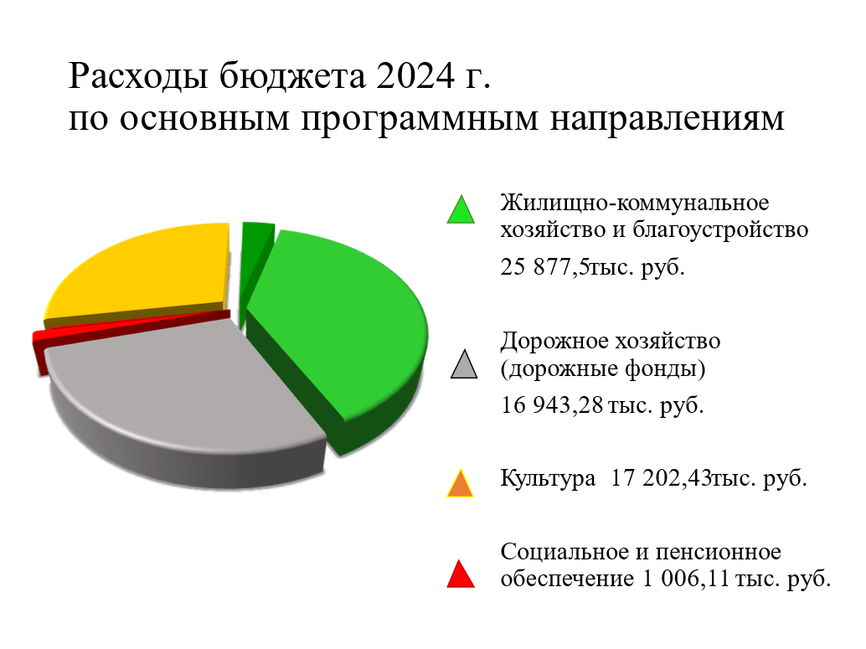
Таблица Расходов
 |  |  |  |  |  |  |  | (в руб.)
Наименование | Рз | ПР |  | План |  |  | Факт | %, исполнения
МЕСТНАЯ АДМИНИСТРАЦИЯ МО ЛОПУХИНСКОЕ СЕЛЬСКОЕ ПОСЕЛЕНИЕ |  |  |  | 87 594 097,66 |  |  | 84 991 898,27 | 97,0
ОБЩЕГОСУДАРСТВЕННЫЕ ВОПРОСЫ | 01 | 00 |  | 24 292 094,00 |  |  | 23 616 172,51 | 97,2
Функционирование Правительства Российской Федерации, высших исполнительных органов государственной власти субъектов Российской Федерации, местных администраций | 01 | 04 |  | 23 526 574,00 |  |  | 22 900 652,51 | 97,3
Обеспечение проведения выборов и референдумов | 01 | 07 |  | 700 000,00 |  |  | 700 000,00 | 100,0
Резервные фонды | 01 | 11 |  | 50 000,00 |  |  |  | 0,0
Другие общегосударственные вопросы | 01 | 13 |  | 15 520,00 |  |  | 15 520,00 | 100,0
НАЦИОНАЛЬНАЯ ОБОРОНА | 02 | 00 |  | 346 400,00 |  |  | 346 400,00 | 100,0
Мобилизационная и вневойсковая подготовка | 02 | 03 |  | 346 400,00 |  |  | 346 400,00 | 100,0
НАЦИОНАЛЬНАЯ ЭКОНОМИКА | 04 | 00 |  | 16 982 933,08 |  |  | 16 943 280,86 | 99,8
Дорожное хозяйство (дорожные фонды) | 04 | 09 |  | 16 662 933,08 |  |  | 16 623 280,86 | 99,8
Другие вопросы в области национальной экономики | 04 | 12 |  | 320 000,00 |  |  | 320 000,00 | 100,0
ЖИЛИЩНО-КОММУНАЛЬНОЕ ХОЗЯЙСТВО | 05 | 00 |  | 26 530 904,04 |  |  | 25 877 502,06 | 97,5
Жилищное хозяйство | 05 | 01 |  | 1 617 900,00 |  |  | 1 594 764,59 | 98,6
Коммунальное хозяйство | 05 | 02 |  | 900 000,00 |  |  | 598 529,60 | 66,5
Благоустройство | 05 | 03 |  | 24 013 004,04 |  |  | 23 684 207,87 | 98,6
КУЛЬТУРА, КИНЕМАТОГРАФИЯ | 08 | 00 |  | 18 432 616,54 |  |  | 17 202 431,16 | 93,3
Культура | 08 | 01 |  | 18 432 616,54 |  |  | 17 202 431,16 | 93,3
СОЦИАЛЬНАЯ ПОЛИТИКА | 10 | 00 |  | 1 009 150,00 |  |  | 1 006 111,68 | 99,7
Пенсионное обеспечение | 10 | 01 |  | 859 150,00 |  |  | 859 111,68 | 100,0
Социальное обеспечение населения | 10 | 03 |  | 150 000,00 |  |  | 147 000,00 | 98,0
СОВЕТ ДЕПУТАТОВ МУНИЦИПАЛЬНОГО ОБРАЗОВАНИЯ ЛОПУХИНСКОЕ СЕЛЬСКОЕ ПОСЕЛЕНИЕ МУНИЦИПАЛЬНОГО ОБРАЗОВАНИЯ ЛОМОНОСОВСКОГО МУНИЦИПАЛЬНОГО РАЙОНА ЛЕНИНГРАДСКОЙ ОБЛАСТИ |  |  |  | 17 300,00 |  |  | 16 800,00 | 97,1
ОБЩЕГОСУДАРСТВЕННЫЕ ВОПРОСЫ | 01 | 00 |  | 17 300,00 |  |  | 16 800,00 | 97,1
Функционирование законодательных (представительных) органов государственной власти и представительных органов муниципальных образований | 01 | 03 |  | 17 300,00 |  |  | 16 800,00 | 97,1
Всего |  |  |  | 87 611 397,66 |  |  | 85 008 698,27 | 97,0

СОДЕРЖАНИЕ И РЕМОНТ ДОРОГ
В 2024 году расходы по дорожному фонду составили 16 943,28 тыс. рублей.
Общая протяженность дорог местного значения составляет 42,465 км. в перечень автомобильных дорог общего пользования местного значения включены 65 дорог. По состоянию на конец 2024 года в отношении 61 дороги проведена паспортизация, на объекты (ОКС и земельные участки) оформлены кадастровые паспорта, права собственности на них зарегистрированы за муниципальным образованием в Росреестре. В 2025 году администрация планирует окончить работы по постановке на кадастровый учёт всех муниципальных объектов дорожной инфраструктуры.
Ремонт дорог общего пользования местного значения и придомовых территорий ежегодно проводится в рамках «дорожного фонда».
Так в 2024 году проведены мероприятия:
- ремонт дороги по ул. Парковая и ул. Медовая в д. Старые Мёдуши, протяженностью 940 метров (асфальтобетонное покрытие) и 231 метр (в щебне) общая стоимость работ составила 5 952,00 тыс. руб. (5 415,58 тыс. руб. и 537,42 тыс. руб.);
- в рамках реализации 3-оз выполнены работы по обустройству парковки в дер. Лопухинка ул. Первомайская, д. 9 (на 25 парковочных мест), площадью 790 м.кв., стоимостью 1691,32 тыс. руб.;
- проведен ремонт дворовой территории (с обустройством парковки на 40 машино-мест) у МКД в д. Лопухинка, ул. Первомайская у дома № 11, площадь асфальтирования 1326,1 кв.м. стоимость работ составила 1 637,25 тыс. руб.;
- проведён ремонт участка дороги по ул. Первомайская д. Лопухинка за счёт местного бюджета, протяженностью 110 метров (шир. 4 метра), стоимость работ составила 756,04 тыс. руб.;
- проведён ремонт участка дороги по ул. Первомайская д. Лопухинка (от дома № 1 в сторону торговой зоны) 442 м.кв. за счёт местного бюджета, стоимость работ составила 599,46 тыс. руб.;
- выполнены работы по ремонту и обустройству пешеходных дорожек в д. Лопухинка:
- у д. 1 ул. Первомайская 185 метров (1293 м2) на сумму 470,48 тыс.руб.
- у д. 9 ул. Первомайская 166 метров (1407 м2) на сумму 600,00 тыс.руб.
- проведён ремонт участков дороги в д. Глобицы за счёт местного бюджета на по ул. Героев (124 м) и ул. Школьная (359 м.), общая стоимость работ составила 982,56 тыс. руб.;
- проведён ремонт 4 участков дороги в д. Новая Буря по ул. Полевая за счёт местного бюджета, общей протяженностью 559 метров (135; 190; 164; 70) общая стоимость работ составила 1 714,4 тыс. руб.;
В 2024 году проводились работы по нанесению дорожной разметки, установке дорожных и информационных знаков. Общая стоимость выполненных работ составила: 54,4 тыс. руб.
Ежегодно, по заказу администрации поселения, за счёт местного бюджета на муниципальных дорогах общего пользования проводятся работы по выравниванию профиля (грейдированию). В 2024 году такие работы были проведены в д. Воронино.

ОРГАНИЗАЦИЯ УЛИЧНОГО ОСВЕЩЕНИЯ
На территории МО Лопухинское сельское поселение в течении 2024 года были установлены дополнительно 29 новых светодиодных энергосберегающих светильников, на сегодняшний день уличное освещение обеспечивают 714 светильников:
д. Лопухинка -260;
д. Лопухинка ул. Хвойная -16;
д. Глобицы – 87;
д. Флоревицы – 18;
д. Воронино – 38;
д. Верхние Рудицы -27;
д. Старые Мёдуши – 44;
д. Горки – 29;
д. Никольское – 8;
д. Савольщина – 25;
д. Извара – 13;
д. Новая Буря – 22;
д. Заостровье – 68;
д. Муховицы – 48.
Все ртутные светильники заменены на светодиодные.
Стоимость энергоресурсов, оплата за потребленную электроэнергию по уличному освещению за 2024 год, за счёт средств местного бюджета составила 2 148,06 тыс. руб. Объем потребления электроэнергии в системах уличного освещения составил более 164,37 тысяч кВт*ч/год.
В целом на обслуживание, модернизацию и ремонт уличного освещения на территории МО Лопухинское сельское поселение на приобретение новых уличных светильников и ух установку были затрачены средства местного бюджета в сумме 2 664,098 тыс. руб. рублей.
Работа по замене и установке новых светодиодных светильников, по ремонту и содержанию линий уличного освещения, по установке узлов учёта электроэнергии ведётся администрацией в течение всего года.
В течении года было приобретено 35 и установлено (заменено) 59 светодиодных светильников.
Нам полностью удалось уйти от начислений по фиксированному расходу и надеемся в дальнейшем станет причиной экономии по оплатам за потребленную электроэнергию по уличному освещению
***(в 2015 году 60 фонарей, в 2016 году 91 фонарь, в 2017 году 97 фонарей, в 2018 47 фонарей, в 2019 году 37 фонарей, в 2020 году 86 фонарей, в 2021 году 280 фонарей, в 2022 году 140 фонарей, 2023 115 фонарей; 2024 - 35 фонарей)

БЛАГОУСТРОЙСТВО
Начиная разговор о благоустройстве нашего поселения в истекшем году, хочется сказать спасибо всем жителям, работникам по благоустройству, работникам предприятий и организаций, которые приняли активное участие в благоустройстве поселения.
В апреле – мае 2024 года, на территории были проведены традиционные субботники. Были приобретены и высажены в вазоны и клумбы более 1300 однолетних растений.
В рамках благоустройства и содержания регулярно проводились работы по уборке территории от мусора. В соответствии с сезонном велись работы по скашиванию травы, работы по уборке снега, по опиловке аварийных деревьев и сорной древесно-кустарниковой растительности, а также по ремонту малых архитектурных форм, элементов детского и спортивного оборудования.
В рамках реализации приоритетного проекта "Формирование комфортной городской среды" выполнены работы по благоустройству общественного пространства ул. Мира 13 и ул. Первомайская 1 д. Лопухинка
Общая стоимость реализации проекта благоустройства 10 246,22 тыс. руб.
- выполнено мощение тротуарной плиткой 334,1 м2;
- набивное покрытие 374 м2;
- резиновое покрытие 194 м2;
- покрытие из кварцевого песка 62,5 м2
- обустройство парковок и проездов 581,8 +1130 =
- высажены растения и кустарники 126 шт.;
- установлены качели 2 шт, скамейки со спинками 5 шт., урны 6 шт.;
- установлено детское игровое оборудование 7 единиц;
- установлены 10 фонарей + декоративный фонарь 1 шт.

В рамках реализации соглашения между благотворительной организацией Фонд «Центр социальных программ» и администрацией Лопухинского сельского поселения были выполнены работы по благоустройству дворовой (придомовой) территории по адресу: д. Лопухинка, ул. Первомайская, дома № 6, №7.
Проект по благоустройству дворовой (придомовой) территории, был разработан по заказу администрации Лопухинского сельского поселения в 2022 году, но в связи с недостаточностью средств не был реализован в более ранние периоды.
Общая площадь благоустроенной территории расположенной между двумя домами 3500 м2,. В связи с перепадом рельефа, обустроена подпорная стенка из габионов с настилом для сидения и лестницей при входе на участок. Остальные маршруты благоустроенной территории доступны для маломобильных групп населения.
На территории обустроены:
- детская зона с игровым оборудованием;
- зона спортивных тренажеров;
- зона воркаута;
- зона отдыха со скамьями и лежаками;
- эко-парковка, на 18 машино-мест;
- транзитные пешеходные зоны.
В ходе проведения благоустройства на «Объекте» выполнены работы:
- устройство газона 400 м2;
- мощение зон отдыха и пешеходных зон тротуарной плиткой 410 м2;
- набивное покрытие 157 м2;
- травмобезопасное покрытие на основе резиновой крошки 382 м2;
- устройство парковочных мест с покрытием газонной решеткой 248 м2;
- выполнены работы по освещению территории (установлены 6 светильников- торшеров);
- заменено асфальтобетонное покрытие проезда 350 м2.
Также в ходе проведения благоустройства высажены:
- кустарники 170 штук (кизильник 150 шт, ива «Маяк» 20шт.);
- деревья 25 штук (яблоня 6 шт.; ель обыкновенная 8 шт.; ольха черная 6; ива ломкая 5 шт.).
Общая стоимость работ составила 16 812,758 тыс. руб. (благотворительное пожертвование). Торжественное открытие благоустроенной территории состоялось 17.12.2024 года.

В рамках благоустройства выполнены работы:
- ремонт основания детской площадки в д. Лопухинка у д. 7 ул. Первомайская на сумму 1899,610 тыс.руб.;
- проведены работы по Благоустройству общественной территории около МКУ «Лопухинский дом культуры» в дер. Глобицы, стоимостью 1 864,03 тыс. руб.
По просьбам жителей были приобретены и установлены:
- 4 сушилки для белья в д. Глобицы;
- 3 вазона к дому 10 в ул. Героев д. Глобицы;
- детское игровое и спортивное оборудование в д. Новая Буря 780,51 тыс. руб.;
- ограждение детской площадки в д. Заостровье на сумму;
В целях борьба с борщевиком Сосновского в 2024 году проведена
2-х кратная химическая обработка 30,71 гектар в д. Лопухинка, Верхние Рудицы, Воронино, Глобицы, стоимость работ составила 312,55 тыс. руб.
С ноября 2019 года сбор, транспортирование, обработку, утилизацию, обезвреживание и захоронение твёрдых коммунальных отходов (ТКО) обеспечивает региональный оператор в соответствии с территориальной схемой и региональной программой обращения с отходами.
С привлечением средств областного бюджета Ленинградской области, в рамках государственной программы Ленинградской области «Охрана окружающей среды Ленинградской области» на территории всех населённых пунктов поселения построены площадки для накопления и сбора ТКО. Запланированный объем по программе строительства контейнерных площадок выполнен полностью.
Уборка и содержание площадок для накопления и сбора ТКО, а также ликвидация несанкционированных мест накопления отходов, осуществляется за счёт местного бюджета.
В 2024 году по заказу администрации был организован сбор и транспортирование с целью дальнейшей утилизации более 120 автомобильных шин, складированных на территории поселения.
Работы по избавлению от «визуального мусора» (самовольно установленных рекламных баннеров и табличек) на территории поселения ведутся круглогодично.

ОБЕСПЕЧЕНИЕ ГРАЖДАН ЖИЛЫМИ ПОМЕЩЕНИЯМИ
На 31 декабря 2024 года, в качестве нуждающихся в жилых помещениях, предоставляемых по договорам социального найма на учёте на получение жилых помещений по договорам социального найма, стоят – 3 семьи (5 чел.) (признанные малоимущими).
В течении 2024 года с учета в качестве нуждающихся в жилых помещениях, была снята 1 семья (1 чел.) в связи с предоставлением им жилых помещений по договору социального найма общей площадью 31 кв. метр.
На учёте, в качестве нуждающихся в жилых помещениях стоят 7 семей (19 чел.), в том числе с целью получения земельного участка по 105 ОЗ и участия в жилищных программах Ленинградской области.
На учёте в качестве имеющих право на бесплатное предоставление в собственность земельного участка в соответствии с областным законом Ленинградской области от 17.10.2018 № 75-оз стоят 2 многодетные семьи.
На учёте в качестве имеющих право на бесплатное предоставление земельных участков для индивидуального жилищного строительства, в соответствии с областным законом Ленинградской области от 14.10.2008 № 105-оз стоят 2 очередника.
Обеспечение граждан земельными участками в рамках реализации областного закона Ленинградской области от 17.01.2018 № 75-оз «О бесплатном предоставлении гражданам, имеющих трёх и более детей, земельных участков в собственность на территории Ленинградской области ….» и областного закона Ленинградской области от 14.10.2008 № 105-оз «О бесплатном предоставлении отдельным категориям граждан земельных участков для индивидуального жилищного строительства на территории Ленинградской области» осуществляется администрацией МО Ломоносовский МР.
Администрацией поселения совместно с районной администрацией проводится работа по подбору земельных участков для их дальнейшего формирования и предоставления гражданам.
Так в 2024 году в соответствии с областным законом Ленинградской области от 17.10.2018 № 75-оз предоставлены в собственность многодетных семей 6 земельных участков. В рамках реализации 105-оз предоставлены 36 земельных участков, в том числе 32 участка предоставлены ветеранам боевых действий.

ЖИЛИЩНО-КОММУНАЛЬНОЕ ХОЗЯЙСТВО
Жилой фонд, находящийся на территории муниципального образования, составляет: 30 многоквартирных домов, 960 квартир (186 муниципальные), общей площадью 43 938 кв.м., и 1012 индивидуальных жилых дома, без учёта жилых домов расположенных за границами населённых пунктов поселения.
За отчетный период объекты жилищно-коммунального хозяйства безаварийно вошли в отопительный сезон 2024-2025 гг.
С декабря 2023 года гарантирующим поставщиком коммунальных ресурсов по водоснабжению – водоотведению является ГУП «Леноблводоканал».
Гарантирующим поставщиком коммунального ресурса – теплоснабжение, на территории поселения по прежнему является АО «Инженерно энергетический комплекс» (АО «ИЭК»).
Услуги по управлению многоквартирными домами, расположенными на территории поселения предоставляет ООО «ИЭК Сервис» (26 МКД) и ООО «Нева» (4 МКД).
Управляющей компанией в рамках подготовки жилищного фонда к отопительному сезону 2024-2025 гг. проводились работы:
- по промывке и опресовке общедомовых инженерных сетей;
- обслуживание общедомового электрооборудования;
- герметизация межпанельных швов;
- расчистка козырьков, цоколей и стен МКД от мха и проведение работ по антисептированию;
- выборочный ремонт отмосток;
- ремонты примыканий кровли, выборочный ремонт кровли;
- замена дефектных участков ГВС, канализации;
- установка и ремонты тамбурных дверей;
- ремонты лестничных ограждений;
- установка оконных блоков, изготовление и установка рам, ремонт остекления;
- замена входных дверей в подъезды МКД;
- ремонт козырьков;
- косметический ремонт мест общего пользования МКД № 11 ул. Мира д. Лопухинка. Героев, дом № 8 в д. Горки.

КАПИТАЛЬНЫЙ РЕМОНТ МКД

В 2024 году, в соответствии с краткосрочным планом реализации в 2023, 2024, 2025 году Региональной программы капитального ремонта общего имущества в многоквартирных домах, расположенных на территории муниципального образования Лопухинское сельское поселение Ломоносовского муниципального района Ленинградской области на 2014-2043 годы, были окончены работы по капитальному ремонту общего имущества 9 МКД по 15 элементам ПИРы по капитальному ремонту внутридомовых инженерных систем электроснабжения:
- д. Глобицы, ул. Героев, дом 18 а;
- д. Глобицы, ул. Героев, дом 20 б;
- д. Глобицы, ул. Героев, дом 7;
- д. Горки, дом 12;
- д. Заостровье, дом 4;
- д. Лопухинка, ул. Мира, д. 13;
- д. Лопухинка, ул. Первомайская, дом 1;
- д. Лопухинка, ул. Первомайская, дом 3;
- д. Лопухинка, ул. Первомайская, дом 5.

На 2025 год в краткосрочный план реализации в 2024, 2024, 2024 году Региональной программы капитального ремонта общего имущества в многоквартирных домах были включены МКД:

1 | Дер. Глобицы, ул. Героев, д. 18а | фасад
2 | Дер. Глобицы, ул. Героев, д. 18а | ТС
3 | Дер. Глобицы, ул. Героев, д. 20б | ТС
4 | Дер. Глобицы, ул. Героев, д. 7 | ТС
5 | Дер. Глобицы, ул. Героев, д. 8 | фасад
6 | Дер. Горки, д. 10 | ПИР фасад
7 | Дер. Горки, д. 12 | фундамент
8 | Дер. Горки, д. 12 | ВО
9 | Дер. Заостровье, д. 6 | фундамент
10 | Дер. Лопухинка, ул. Мира, д. 13 | фасад
11 | Дер. Лопухинка, ул. Мира, д. 5 | ПИР крыша
12 | Дер. Лопухинка, ул. Первомайская, д. 1 | крыша
13 | Дер. Лопухинка, ул. Первомайская, д. 11 | крыша
14 | Дер. Лопухинка, ул. Первомайская, д. 3 | крыша
15 | Дер. Лопухинка, ул. Первомайская, д. 5 | крыша
16 | Дер. Лопухинка, ул. Первомайская, д. 9 | крыша

В соответствии с поправками, внесенными в Жилищный кодекс РФ, из краткосрочного плана текущего года, реализованного в рамках Региональной программы капитального ремонта МКД на 2023 - 2025 года, исключено 13 многоквартирных домов нашего полселения, в которых собираемость взносов на капремонт собственниками помещений составляет менее 95%. Работы переносятся на более поздний период.
Ознакомиться с актуальным Краткосрочным планом можно на сайте комитета по жилищно-коммунальному хозяйству Ленинградской области: https://gkh.lenobl.ru/
ГО и ЧС
Заседания комиссии по чрезвычайным ситуациям и обеспечению пожарной безопасности на территории муниципального образования проводятся регулярно. На заседаниях комиссии обсуждаются вопросы по обеспечению пожарной безопасности поселения, вопросы в части мероприятий по гражданской обороне и предотвращению чрезвычайных ситуаций.
В 2024 году проводилась инвентаризация пожарно-технического вооружения и первичных средств пожаротушения в учреждениях поселения. Ведёт работу добровольная пожарная команда сельского поселения в составе 4 человек.
В 2024 на территории муниципального образования произошло 6 возгораний: возгорание мусора – 2; возгорание жил. домов и хоз. построек – 4.
Проблемой остается несоблюдение правил пожарной безопасности весенний пал сухой растительности и сжигание мусора, в том числе на территориях, прилегающих к частным домовладениям.
В целях обеспечения безопасности жителей и сохранности их имущества, дополнительно установлены 9 камер видео наблюдения.
Видео наблюдение осуществляется в д. Глобицы и в д. Лопухинка, общее количество камер 52 шт.

ГАЗИФИКАЦИЯ
В программу развития газоснабжения и газификации Ленинградской области на период с 2021 по 2025 гг. включены мероприятия по строительству межпоселковых газопроводов на территории МО Лопухинское сельское поселения:
- Межпоселковый газопровод от д. Лопухинка до. д. Муховицы и д. Заостровье Ломоносовского района;
- Межпоселковый газопровод д. Лопухинка - д. Старые Мёдуши - д. Горки – д. Никольское с отводом до д. Лопухинка (ул. Хвойная), дер. Верхние Рудицы и дер. Савольщина Ломоносовского района.
В 2024 году в рамках проведения проектно-изыскательских работ (ПИР), в отношении указанных газопроводов по запросам Акционерного общества «Газпром газораспределение Ленинградская область» администрацией уже согласована документация по планировке территории.
Строительство межпоселковых газопроводов в дальнейшем позволит перейти к строительству поселковых газопроводов на территории не газифицированных населённых пунктов. Акционерным обществом «Газпром газораспределение Ленинградская область» уже ведутся работы по проектирования поселковых газопроводов в д. Верхние Рудицы, д. Заостровье, д. Муховицы, д. Горки, д. Старые Мёдуши, д. Савольщина и д. Извара.
В рамках реализации программы догазификации районов Ленинградской области на территории д. Глобицы проведены работы по строительству распределительных газопроводов, газопроводов-вводов от существующих сетей газоснабжения, общей протяжённостью 4700 метров.
В д. Лопухинка работы по строительству распределительных газопроводов, газопроводов-вводов от существующих сетей газоснабжения общей протяжённостью 14398 метров окончены в июле 2024 года.
Не смотря на это, заявок от граждан, на газификацию домовладений в адрес АО «Газпром газораспределение Ленинградская область» от нашего поселения поступает не значительное количество.

СОЦИАЛЬНАЯ ПОЛИТИКА
На мероприятия по пенсионному обеспечению муниципальных служащих (муниципальных пенсионеров) и мероприятия по оказанию материальной помощи и социальных выплат жителям МО Лопухинское сельское поселение (Социальное обеспечение и иные выплаты населению) потрачены средства в размере 1 006,11 тыс. руб.
Социальные выплаты проведены по обращениям 31 заявителя.

БЕЗНАДЗОРНЫЕ ЖИВОТНЫЕ
Вопрос присутствия на территории бесхозяйных, безнадзорных собак имеет высокую значимость. В целях регуляции численности и сокращение популяции безнадзорных животных путем ограничения возможности размножения, предотвращения распространения заразных болезней, общих для человека и животных безнадзорное животное подлежит отлову, обязательному учету (чипированию), вакцинации, стерилизации и выпуску обратно в среду обитания.
На территории нашего поселения указанные мероприятия проводятся специализированной организацией по заказу администрации Ломоносовского МР.

КУЛЬТУРА.
СОЗДАНИЕ УСЛОВИЙ ДЛЯ ОРГАНИЗАЦИИ ДОСУГА.
На реализацию муниципальной программы «Развитие культуры в МО Лопухинское сельское поселение» в 2024 году были потрачены средства в размере 17 202,431 тыс. рублей.
Программа реализуется по двум подпрограммам:
- «Создание условий для организации досуга и обеспечения жителей МО Лопухинское сельское поселение услугами организаций культуры»;
- «Создание условий для организации библиотечного обслуживания жителей МО Лопухинское сельское поселение».
На протяжении 2024 года работниками Муниципального учреждения культуры «Лопухинский дом культуры» проводилась культурно — досуговая работа среди населения согласно плану.
Главной задачей специалистов дома культуры остается привлечение жителей в клубные формирования и любительские объединения по интересам. Данная работа ведется для того, чтобы способствовать развитию у жителей творческих навыков и умений, необходимых в жизни каждому человеку.
Поддержка и развитие самодеятельного творчества является основным направлением работы дома культуры. В Доме культуры на протяжении 2024 года работали 26 клубных формирования культурно досуговой деятельности, спортивные формирования для взрослых и детей.
Особая гордость нашего поселения — это образцовый самодеятельный детский коллектив «Сказка» и народный театральный самодеятельный коллектив «Переполох».
На базе «Лопухинский дом культуры» ведёт деятельность отделение «Всероссийского общества инвалидов» Лопухинского поселения. Председатель отделения, Пименова Лариса Петровна, также возглавляет Ломоносовское районное отделение «Всероссийское общество инвалидов».
Творческие коллективы дома культуры принимают активное участие в районных и региональных фестивалях, конкурсах и смотрах.
Результаты работы творческих коллективов были представлены на деревенских праздниках, таких как Масленица, 8 марта, День Победы, День Деревни, День пожилого человека, Новый год, а также на различных театрализованных праздниках и представлениях.
В течении года на базе МКУ «Лопухинский дом культуры» проходили театрализованные представления, а также районные и областные мероприятия.
В структуру МКУ «Лопухинский дом культуры» входят 2 библиотеки. Их библиотечный фонд на 1 января 2024 года составляет более 14000 книг и брошюр. Ежегодно, библиотечный фонд пополняется.
В 2024 году на базе библиотек проведено более 110 мероприятий в том числе в формате онлайн. Это выставки, круглые столы, конкурсы, викторины, беседы на различные темы, поэтические вечера, экскурсии, тематические встречи. Большое внимание уделяется работе с ветеранами.

ЗЕМЕЛЬНЫЕ И ИМУЩЕСТВЕННЫЕ ВОПРОСЫ
***В прошлом году работа с документами территориального планирования активизировалась, в 2022 году состоялись публичные слушания по проекту изменений генплана. Генеральный план Лопухинского сельского поселения утвержден =постановлением Правительства Ленинградской области № 17 от 17.01.2024 года.
Считаю, необходимым отметить, что благодаря совместной работе местной администрации Лопухинского сельского поселения и Администрации Ломоносовского района Ленинградской области ведутся работы по формированию земельных участков, в том числе из земель сельскохозяйственного назначения для последующего предоставления сельскохозяйственным организациям, вводятся в сельскохозяйственный оборот не используемые земли.
Администрацией поселения ведётся активная работа по выявлению и постановке на учёт бесхозяйных объектов, с целью их дальнейшего оформления в муниципальную собственность.
В течении 2024 года были зарегистрированы права на 4 таких объекта, в отношении 2 объектов вопрос рассматривается в суде.

Уже традиционно, хочу поделиться с Вами информацией о мероприятиях, запланированных администрацией на период 2025 года и плановый период 2026-2027 годов.

- В д. Лопухинка:
- на 2025 год запланированы работы по реализации проекта в рамках программы «Формирование комфортной городской среды» - «Благоустройство общественной территории д. Лопухинка, ул. Первомайская, дом 1 «Сквер «Центральный». Начальная цена контракта 14 861,669тыс. руб.
- в рамках реализации Закона Ленинградской области от 15.01.2018 № 3-оз запланированы работы по обустройству парковки у д 11 ул. Первомайская, ориентировочная стоимость 1747,58 тыс. руб.
- запланированы работы по ремонту дороги с обустройством тротуаров по ул. Первомайская (65 м.) от региональной дороги в сторону магазина «Пятёрочка»;
- запланированы работы по ремонту дороги с устройством парковки у дома 7 и освещения у домов 7 и 9 по ул. Первомайская;
- запланированы работы по ремонту пешеходных дорожек и входных групп у дома 5, а также в сторону дома 7 по ул. Первомайская;
- запланированы работы по ремонту щебеночного покрытия дороги по ул. Васильковая в д. Лопухинка (270 м.);
- В д. Глобицы запланированы работы:
- ремонт автомобильной дороги ул. Мирная (340 метров);
- устройство парковки у дома 8 ул. Героев (600 м2);
- устройство пешеходной тропинки (с торца спортивной площадки);
- устройство проезда от дома 5 к дому 7 ул. Героев, ремонт придомовой территории (600 м2);
- замена остановочных павильонов.
- В д. Воронино запланированы работы по ремонту дороги по ул. Липовая (650 м.) и ул. Ореховая (200 м.);
- Д. Верхние Рудицы, строительство дороги в массиве 105-ОЗ ул. Героев, протяженностью 1500 метров с щебеночным покрытием, ориентировочная стоимость 10 000 тыс.руб.
- В д. Старые Мёдуши, запланированы:
- работы по разработке проекта организации дорожного движения;
- ремонт автомобильной дороги ул. Центральная (к площадке ТКО и заезд к кладбищу с парковкой)
- В д. Горки запланированы:
- работы по установке ограждения у детской площадки;
- приобретение и установка нового туалета на 2 кабины.
- Д. Никольское в рамках реализации Закона Ленинградской области от 28.12.2018 № 147-оз «О старостах сельских населенных пунктов…» запланирован ремонт дороги ул. Дачная 2 547,045 тыс. руб.

- В д. Новая Буря планируются:
- работы по ремонту автомобильной дороги ул. Полевая (перемычка от ул. Цветочная) 150 метров.
- работы по ремонту автомобильной дороги заезд к площадке ТКО ул. Шоссейная;
- приобрентение дополнительное игровое оборудование на детской площадке на ул. Цветочная, ориентировочная стоимость 600 тыс. руб.
- В д. Муховицы запланированы работы по ремонту автомобильной дороги ул. Советская 200 метров.
В целях безопасности жителей будет продолжена работа по расширению сети видео-наблюдения в д. Глобицы и д. Лопухинка.
Будет продолжена работа по вступлению в краткосрочную программу капитального ремонта многоквартирных домов, расположенных на территории поселения.
В заключение мне хотелось выразить благодарность неравнодушным людям нашего поселения за плодотворную работу, за совместные конструктивные решения общих проблем и выразить уверенность, что в 2025 году мы вместе с ВАМИ продолжим эффективную работу единой командой, добьёмся решения встающих перед нами задач и высоких результатов.
Я благодарю вас всех за работу, помощь и поддержку. И желаю всем нам мира, крепкого здоровья, семейного благополучия, урожайного года и просто человеческого счастья!
Доклад окончен. Спасибо за внимание. Готов ответить на вопросы.

